Tillsynsbegäran – information om höga naturvärden och fridlysta arter i avverkningsanmälan A 34304-2026 i Älvdalens kommun
Denna tillsynsbegäran behandlar höga naturvärden i avverkningsanmälan A 34304-2026 i Älvdalens kommun som inkom 2026-08-20 och omfattar 9,1 ha.
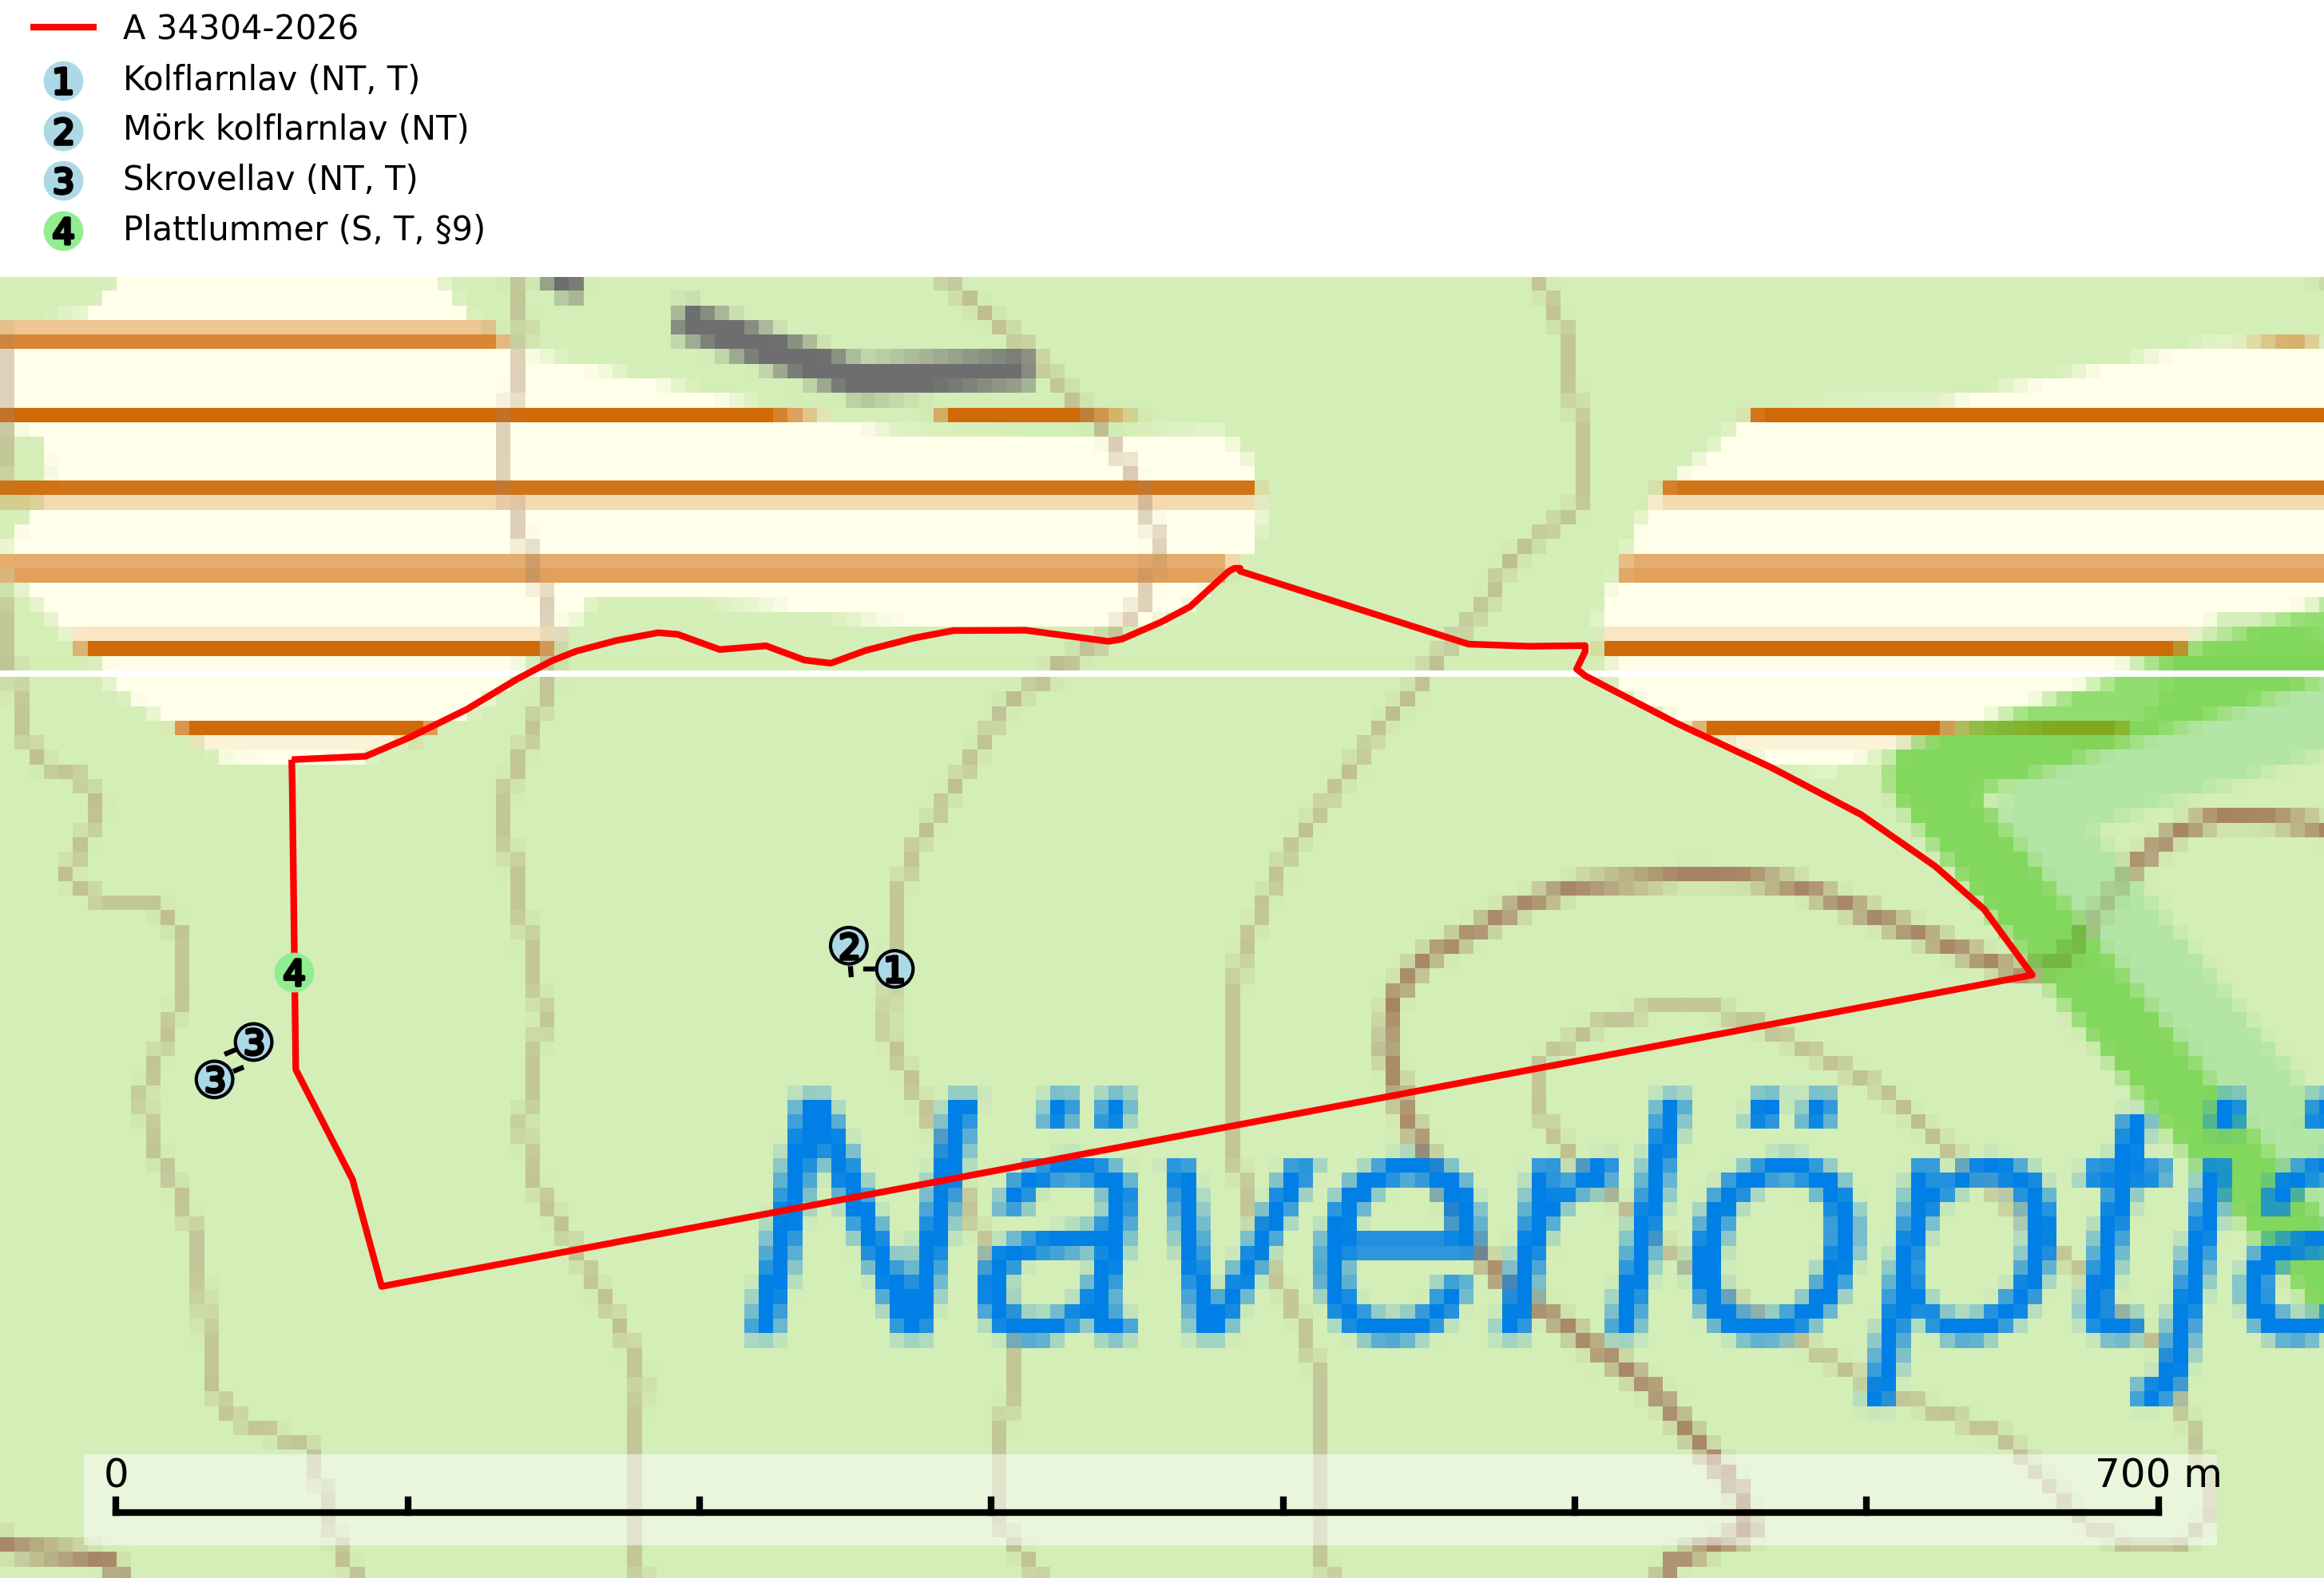
Figur 1. Fyndplatser för naturvårdsarter i och inom 24 meter från avverkningsanmälan. Markörer utan svart kant är placerade på fyndplatsen. Markörer med svart kant är placerade vid sidan av fyndplatsen och har ett svart streck som visar fyndplatsens exakta position. Kartans mittpunktskoordinat är N 6849914, E 373848 i SWEREF 99 TM.
I och inom 24 meter från avverkningsanmälan finns fynd av 4 naturvårdsarter, varav 3 är rödlistade, 1 är fridlyst, 3 är typiska (T) och 1 är signalart (S): kolflarnlav (NT, T), mörk kolflarnlav (NT), skrovellav (NT, T) och plattlummer (S, T, §9). Se Figur 1.

Tillsynsbegäran
Vi begär härmed att Skogsstyrelsen fattar beslut enligt miljöbalken som säkerställer att skogens höga naturvärden bevaras samt att EU-lagstiftning efterlevs och att artskyddsbrott förhindras.
Vi önskar även ta del av de ställningstaganden och beslut som myndigheten meddelar till följd av aktuell avverkningsanmälan och föreningens inlaga (se 34 § förvaltningslagen).

Naturvårdsarter och fridlysta arter
Nedan följer beskrivningar av de naturvårdsarter och fridlysta arter som har sina livsmiljöer och växtplatser i den avverkningsanmälda skogen. De påträffade naturvårdsarterna är ett tydligt kvitto på att det rör sig om en skog med höga naturvärden.
Kolflarnlav (NT) är brandberoende och växer nästan uteslutande på kolad hård kärnved av tall. Etableringen verkar ske först 100–300 år efter brand och nytt substrat nybildas i mycket begränsad omfattning. Avverkning av tallskog av naturskogskaraktär med spår av återkommande bränder är ett hot och mängden lämplig ved att växa på för arten minskar dels på grund av naturlig nedbrytning men framförallt på grund av att det förstörs i samband med slutavverkningar, gallringar och markberedning. Såväl kolflarnlav som mörk kolflarnlav har glänsande bålfjäll och förekommer främst i tall- och blandbarrskogar av naturskogskaraktär med spår av återkommande bränder. Skogar som dessa hyser höga biologiska värden och bör skyddas. Kolflarnlav är typisk art för 9010 Taiga (SLU Artdatabanken, 2024).
Mörk kolflarnlav (NT) är brandberoende och växer nästan uteslutande på kolad hård kärnved av tall. Arten förekommer främst i glesa, öppna tall- och blandbarrskogar av naturskogskaraktär och etableringen verkar ske sent efter brand, kanske först efter 100–300 år. Mörk kolflarnlav indikerar skog med höga naturvärden och vanligast är att den påträffas på rester av nedbrunna torrakor och högstubbar och lågstubbar som är så grova att hela innandömet är urbränt. Tall- och blandbarrskogar av naturskogskaraktär med spår av återkommande bränder hyser höga biologiska värden och bör skyddas (SLU Artdatabanken, 2024).
Skrovellav (NT) växer på gamla lövträd och på klippor i gamla skogar med hög och jämn luftfuktighet. Slutavverkning av kontinuitetsskog utgör det största hotet och lavens fortsatta förekomst bör säkerställas genom att lokaler med äldre skog skyddas. I områden med mycket hög luftfuktighet kan man på bålen av skrovellav finna de sällsynta parasitsvamparna skrovellavsknapp (EN), Catillaria lobariicola (VU) och Merismatium lobariae (DD). Skrovellav är typisk art för 9010 Taiga, 9020 Nordlig ädellövskog, 9040 Fjällbjörkskog, 9070 Trädklädd betesmark, 9160 Näringsrik ekskog, 9180 Ädellövskog i branter, 9190 Näringsfattig ekskog, 8210 Kalkbranter och 6530 Lövängar (SLU Artdatabanken, 2026; Nitare & Skogsstyrelsen, 2019).
Plattlummer (§9) växer främst i ljusöppna sandtallskogar eller annan gles, torr och brandpräglad hedbarrskog. Den är mest frekvent i olika typer av naturskogar och kontinuitetsskogar och missgynnas markant av slutavverkning och maskinell markberedning. Söder ut i landet förekommer de närstående arterna cypresslummer (EN, §8) och mellanlummer (NT, §9), vilka båda omfattas av EU:s art- och habitatdirektiv. Plattlummer är typisk art för 9010 Taiga och 2320 Rissandhedar (Nitare & Skogsstyrelsen, 2019; SLU Artdatabanken, 2026).

